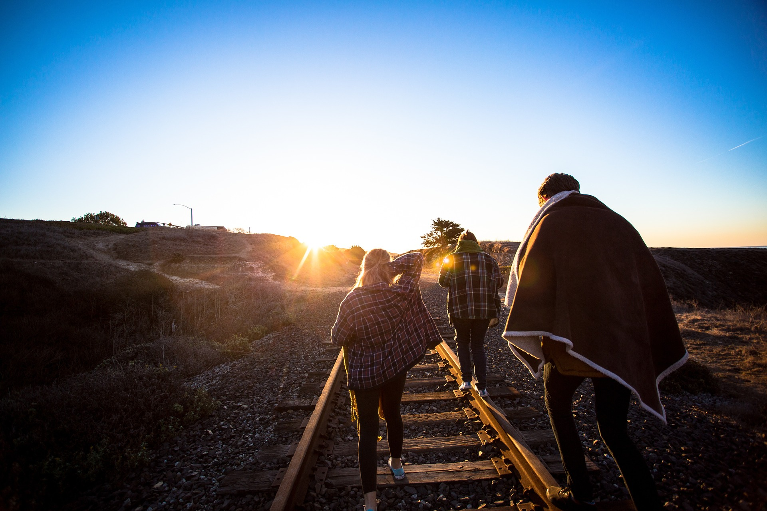

Klimaweg der
Generationen
Eine Andacht im Gehen

Klimaweg der Generationen

Einführung

Diese „Andacht im Gehen“ ist anlässlich des Globalen Klimastreiks am 24.9.2021 in der Evangelisch-Lutherischen Kirchgemeinde Frieden und Hoffnung Dresden entstanden, kann aber grundsätzlich jederzeit gefeiert werden. Die Texte stammen von Gemeindegliedern unterschiedlichen Alters.

Der „Klimaweg der Generationen“ kann z. B. an der Heimatkirche beginnen und am Startpunkt des Klimastreiks enden. Ideal ist, je nach örtlichen Gegebenheiten, eine Anfangszeit ca. 60-90 Minuten vor Beginn der lokalen Klimademonstration, damit sich die Teilnehmenden nach dem Klimaweg dem Klimastreik anschließen können (eventuelle Fahrzeiten einrechnen!).

An verschiedenen Stationen bleiben die Teilnehmenden stehen, hören auf einen Bibeltext und einen kurzen Impuls, beten miteinander und singen ein Lied. Die Texte der einzelnen Stationen werden von Menschen aus unterschiedlichen Generationen vorgetragen.

Zum Singen können entweder das beiliegende Liedblatt oder, um Ressourcen zu schonen, die Liederbücher „Singt von Hoffnung“ verwendet werden. Selbstverständlich können alle Texte und Lieder den Gegebenheiten vor Ort angepasst werden.

Gottes Segen für die Vorbereitung und Durchführung!
Begrüßung

Unter Gottes Himmel versammeln wir uns –
mit beiden Beinen auf der Erde verwurzelt
und gleichzeitig mit der Hoffnung
auf Gottes Kraft im Herzen,
die die Welt verwandelt und neu macht.
Wir sind zusammen im Namen des Vaters
und des Sohnes und des Heiligen Geistes.
(Amen.)

Wir sind hier als Menschen,
die nicht sitzen bleiben können,
wenn unsere Lebens- und Wirtschaftsweise
die Grundlage von allem, was lebt, gefährdet,
die sich nicht abfinden wollen
mit angeblich alternativlosen Zwängen und Systemen,
die wissen, dass Gottes gute Schöpfung
keine faulen Kompromisse akzeptiert.

Und wir sind hier als Menschen,
die sich in aller Ungewissheit, Trauer und Wut
Jesus anvertrauen,
die so der Verzweiflung keinen Raum lassen,
die sich vielmehr inspirieren lassen von seiner Gnade,
seiner Lebenskraft,
die selbst den Tod besiegt,
und seiner unbändigen Hoffnung
auf einen neuen Himmel und eine neue Erde.

Wir sind hier als Menschen aller Generationen,
jung und alt,
mit unterschiedlichen Erfahrungen und Wertvorstellungen,
und zugleich verbunden in gemeinsamem Vertrauen
und gemeinsamer Verantwortung.

Als solche sind wir hier.

Und treten ein für ihn,
der alles in Händen hält.

Und für seine Schöpfung,
die er uns anvertraut.

Er, Vater, Sohn und Heiliger Geist,
segne unseren Weg.

_________________________________________

1. Station: Generation Senior*innen

Lesung:

Wenn aber jemand dieser Welt Güter hat
und sieht seinen Bruder darben
und verschließt sein Herz vor ihm,
wie bleibt dann die Liebe Gottes in ihm?
Meine Kinder, lasst uns nicht lieben
mit Worten noch mit der Zunge,
sondern mit der Tat und mit der Wahrheit.

(1. Johannes 3,17-18)

Impuls:

Es gibt viele Möglichkeiten,
tätig zu werden.
Nur sollten wir uns
nicht aufhalten lassen.
„Wer viel bedenkt, wird wenig leisten.“
„Wenn man etwas will,
gibt es viele Wege;
wenn man etwas nicht will,
viele Gründe."
Lasst uns den Mut haben,
auch Fehler zu machen
und sie zu korrigieren.
Gebet:

Herr lass uns sehen die Nöte dieser Welt und unserer Mitmenschen
und mit Mut, Verstand und Hilfsbereitschaft tätig werden,
jeder nach seinen Fähigkeiten.

Lied: „Seid nicht bekümmert“
(Liederbuch „Singt von Hoffnung“, Nr. 097)

Refrain:
Seid nicht bekümmert,
seid nicht bekümmert,
denn die Freude am Herrn ist eure Stärke.
Seid nicht bekümmert,
seid nicht bekümmert,
denn die Freude am Herrn ist eure Kraft.
1. Jesus, der auferstandene Herr,
ist in eurer Mitte.
Jesus, der auferstandene Herr,
er ist unter euch.
Refrain
2. Jesus, der auferstandene Herr,
führt euch seine Wege.
Jesus, der auferstandene Herr,
geht euch stets voran.
Refrain
3. Jesus, der auferstandene Herr,
sendet seine Engel.
Jesus, der auferstandene Herr,
kämpft und siegt in euch.

Refrain

_________________________________________

2. Station: Mittlere Generation

Lesung:

Gott, der Herr, nahm also den Menschen
und setzte ihn in den Garten von Eden,
damit er ihn bebaue und hüte!

(Genesis 2,15)

Impuls:

Der Garten Eden ist heute mehr denn je bedroht.
Vieles steht im Widerspruch zum Auftrag an die Menschen,
die Schöpfung Gottes zu bewahren,
z. B. Massentierhaltung, Ressourcenverschwendung,
Bodenversiegelung und vieles mehr.
Der einsetzende Klimawandel beeinträchtigt die gesamte Schöpfung
und auch die Menschen selber.
Deswegen sind wir als Christen aufgefordert,
uns für mehr globale Gerechtigkeit
und Bewahrung der Schöpfung einzusetzen.

Gebet:

Lieber Gott, Du hast uns die Erde anvertraut.
Sei Du bei den Menschen,
die vom Klimawandel besonders hart betroffen sind.
Sei bei den Tieren,
die qualvoll leben und sterben müssen.
Hilf den Politikern,
die Weichen in Richtung Klimaschutz zu stellen.
Gib uns Ideen und stärke uns,
nachhaltiger zu leben und Deine Schöpfung zu bewahren.

Lied: „Eine Handvoll Erde“
(Liederbuch „Singt von Hoffnung“, Nr. 0125)

Mit der Erde kannst du spielen, spielen wie der Wind im Sand –
und du baust in deinen Träumen dir ein buntes Träumeland.
Mit der Erde kannst du bauen, bauen dir ein schönes Haus,
doch du solltest nie vergessen: Einmal ziehst du wieder aus.
Refrain:
Eine Handvoll Erde schau sie dir an –
Gott sprach einst: Es werde! Denke daran! (2 x)
2. Auf der Erde kannst du stehen – stehen, weil der Grund dich hält,
und so bietet dir die Erde einen Standpunkt in der Welt.
In die Erde kannst du pflanzen – pflanzen einen Hoffnungsbaum,
und er schenkt dir viele Jahre einem bunten Blütentraum.
Refrain
3. Auf der Erde darfst du leben – leben ganz und jetzt und hier
und du kannst das Leben lieben, denn der Schöpfer schenkt es dir.
Unsre Erde zu bewahren – zu bewahren, das, was lebt,
hat Gott dir und mir geboten, weil er seine Erde liebt.
Refrain

_________________________________________

3. Station: Generation um die 40

Lesung:

Ob ihr nun esst oder trinkt
oder was ihr auch tut,
das tut alles zur Ehre Gottes.

(1. Korinther 10,31)

Impuls:

Der Weg ist das Ziel. Eigentlich einfach?
Ich brauche mich nicht zu fragen,
was gut ist oder schlecht,
was dem Frieden, der Gerechtigkeit
und der Bewahrung der Schöpfung dient.
Wenn alles, was ich tue, Gott ehren soll,
komme ich gar nicht auf die Idee,
ungerecht, unehrlich oder gewaltsam zu sein.
Gottes Lob beinhaltet alles.
Dieser Satz schränkt mich nicht ein.
Er schenkt mir einen großen Reichtum
an Möglichkeiten des Tuns.

Gebet:

Liebender Vater, Du bist bei uns in allem, was wir tun.
Schenke uns diese Gewissheit.
Lass uns zu Deinem Lob leben
und hilf uns, für andere da zu sein.
Sei mit der ganzen Schöpfung,
die Du wunderbar gemacht hast.

Lied: Wenn das Brot, das wir teilen
(„Singt von Hoffnung“, Nr. 0115)

1. Wenn das Brot, das wir teilen, als Rose blüht
und das Wort, das wir sprechen, als Lied erklingt,

Refrain:
dann hat Gott unter uns schon sein Haus gebaut,
dann wohnt er schon in unserer Welt.
Ja, dann schauen wir heut schon sein Angesicht
in der Liebe die alles umfängt,
in der Liebe die alles umfängt.

2. Wenn das Leid jedes Armen uns Christus zeigt
und die Not, die wir lindern, zur Freude wird,
Refrain

3. Wenn die Hand, die wir halten, uns selber hält
und das Kleid, das wir schenken, auch uns bedeckt,
Refrain

4. Wenn der Trost, den wir geben, uns weiter trägt
und der Schmerz, den wir teilen, zur Hoffnung wird,
Refrain

5. Wenn das Leid, das wir tragen, den Weg uns weist
und der Tod, den wir sterben, vom Leben singt,
Refrain

_________________________________________

4. Station: Generation Junge Erwachsene

Lesung:

Es sollen wohl Berge weichen und Hügel hinfallen,
aber meine Gnade wird nicht von dir weichen
und der Bund meines Friedens wird nicht hinfallen.

(Jesaja 54,10)

Impuls:

Die erste Reaktion auf schlechte Nachrichten
ist meistens ein Verdrängen und Nicht-wahr-haben-Wollen.
Leider lässt sich der Klimawandel nicht verdrängen,
und, wenn man sich zu viel mit seinen Folgen konfrontiert,
kann das eher lähmen als motivieren.
Für solche Momente will ich euch eine Zusage
von Gottes Gnade auf den Weg geben.
Nicht damit wir uns zurücklehnen können,
sondern damit wir in Gott Kraft schöpfen können
und aus Nächstenliebe aktiv werden.

Gebet:

Lieber Gott, ich danke Dir für die Natur,
dass Du sie so schön geschaffen hast
und dass wir sie genießen können.
Ich bitte Dich um Hoffnung und Zuversicht,
dass wir nicht verzweifeln und uns lähmen lassen.
Schenke uns durch Dein Wort und unsere Mitmenschen
Kraft und Motivation, aktiv zu sein.
Hilf uns, einen Weg für uns zu finden,
gegen den Klimawandel
und die damit verbundenen Ungerechtigkeiten
etwas zu tun.
Sei mit uns und gib uns Halt.

Lied: Meine Hoffnung und meine Freude
(„Singt von Hoffnung“, Nr. 098)

Meine Hoffnung und meine Freude,
meine Stärke, mein Licht,
Christus, meine Zuversicht,
auf dich vertrau ich und fürcht mich nicht,
auf dich vertrau ich und fürcht mich nicht. (3 x)
_________________________________________

5. Station: Generation Jugend

Lesung:

Solange die Erde besteht,
soll es immer Saat und Ernte,
Kälte und Hitze,
Sommer und Winter,
Tag und Nacht geben.
(1.Mose 8,22)

Impuls:

Wir Menschen leben in einer Welt,
in der zunehmend Ernten ausfallen
und Saat zerstört wird.
Und die Hitze die Kälte besiegt
und Schaden anrichtet.
Gott versprach uns nach der Sintflut,
die Welt nie mehr zu zerstören.
Dafür tun wir Menschen es nun.
Er wusste, dass es so kommen wird.
„Solange die Erde besteht“ heißt auch,
dass die Erde irgendwann
nicht mehr bestehen wird,
oder nicht mehr so, wie wir sie kennen.
Das sind ziemlich ernüchternde Aussichten,
aber sie sollten für uns deshalb längst kein Grund dafür sein,
uns zu verstecken oder es zu ignorieren,
sondern die Motivation, raus zu gehen
und für eine Veränderung zu kämpfen.

Gebet:

Jesus, schenke uns den Mut,
für Deine Schöpfung zu kämpfen,
Weisheit, um die richtigen Entscheidungen zu treffen,
und Ausdauer, um nie aufzugeben.
Sei bei denen,
die jetzt schon aufgrund des Klimawandels bedroht sind.
Schenke ihnen Hoffnung
und zeige uns Wege, ihnen zu helfen,
Schlimmeres zu verhindern
und deine Schöpfung zu erhalten.

Lied: Herr, wir bitten: Komm und segne uns
(„Singt von Hoffnung“, Nr. 064)
Refrain:
Herr, wir bitten: Komm und segne uns;
lege auf uns deinen Frieden.
Segnend halte Hände über uns.
Rühr uns an mit deiner Kraft.
1. In die Nacht der Welt hast du uns gestellt,
deine Freude auszubreiten.
In der Traurigkeit, mitten in dem Leid,
lass uns deine Boten sein.

Refrain
3. In den Streit der Welt hast du uns gestellt,
deinen Frieden zu verkünden,
der nur dort beginnt, wo man, wie ein Kind,
deinem Wort Vertrauen schenkt.
Refrain
4. In das Leid der Welt hast du uns gestellt,
deine Liebe zu bezeugen.
Lass uns Gutes tun und nicht eher ruhn,
bis wir dich im Lichte sehn.

Refrain

_________________________________________

Abschluss

Jetzt gehen wir weiter –
im Vertrauen zu Gott,
der uns begnadet und beschenkt
mit seiner Schöpfung und seiner Liebe
und der uns beauftragt und sendet,
damit wir Verantwortung übernehmen
für diese seine Erde.

Er segne und behüte uns
der treue und lebendige Gott,
der + Vater, der Sohn und der Heilige Geist!

Alle: Amen.

